***«Потаповский вестник»***

**официальное издание органов местного самоуправления**

**Потаповского сельсовета**

**Енисейского района Красноярского края**

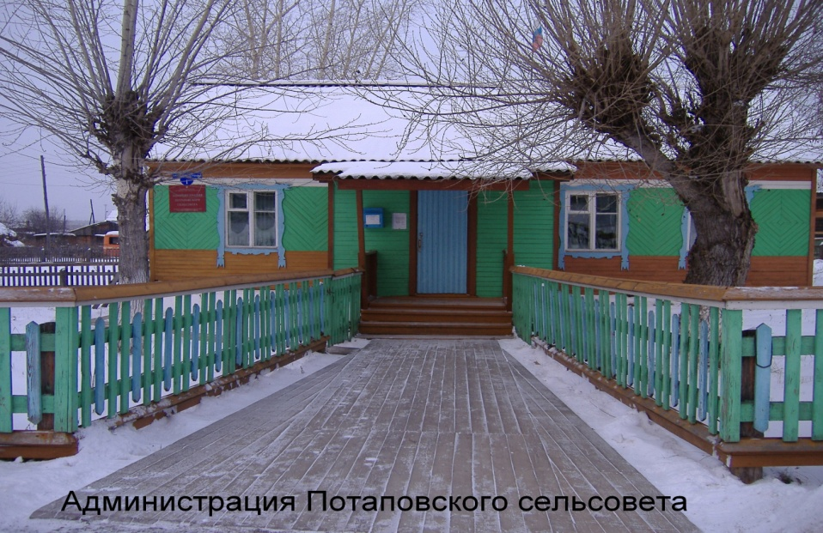

**№ 66 от 22.12.2023г.**

Отпечатано в администрации Потаповского сельсовета на персональном компьютере по адресу: Россия, Красноярский край, Енисейский район, с. Потапово, ул. Административная, 1, тел. 8(39195) 75-2-35. Распространяется бесплатно. Тираж 5 экз. ответственный за выпуск специалист сельсовета по общим вопросам Сербулова Г.Ю.



**Бесплатный проезд жителям блокадного Ленинграда!**

В преддверии празднования в России 80-летия полного освобождения Ленинграда от фашистской блокады, которое будет отмечаться в России 27 января 2024 года, холдинг «РЖД» принял решение **о предоставлении с 1 декабря 2023 года жителям блокадного Ленинграда права бесплатного проезда в поездах дальнего следования**, курсирующих во внутрироссийском сообщении, без ограничения по количеству поездок.

Бесплатный проезд возможен в вагонах с местами для сидения, плацкартных, купейных и вагонах СВ поездов дальнего следования всех категорий, в поездах «Сапсан» – в экономическом и бизнес-классе.

Льгота распространяется на лиц, награжденных знаком «Жителю блокадного Ленинграда». С каждым из них может бесплатно проследовать один сопровождающий.

**Безденежный билет можно будет оформить с 13 сентября 2023 года на поезда, отправляющиеся с 1 декабря 2023 года, в кассах дальнего следования** на основании сведений о документе, удостоверяющем личность пассажира, и при предъявлении документа, подтверждающего право на льготу (удостоверение о награждении знаком «Жителю блокадного Ленинграда»).

Оформление безденежных проездных документов на веб-ресурсах **не осуществляется.**

**Сборы за оформление** (резервирование, переоформление, восстановление, возврат) проездных документов **взиматься не будут.** Также с жителей блокадного Ленинграда и сопровождающего их лица   
не будет взиматься плата за сервисные услуги (в том числе постельное белье) и питание.

Более подробную информацию можно узнать на сайте по ссылке:

[**https://www.rzd.ru/ru/9336/page/103290?id=20226&accessible=true**](https://www.rzd.ru/ru/9336/page/103290?id=20226&accessible=true)

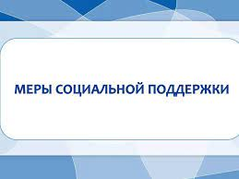

**О предоставлении компенсации**

**на приобретение и доставку твердого топлива отдельным категориям граждан в 2024 году**

В соответствии со статьей 14 Закона Красноярского края от 17.12.2004   
№13-2804 «О социальной поддержке населения при оплате жилья и коммунальных услуг» меры социальной поддержки на оплату жилья и коммунальных услуг отдельным категориям граждан (далее - МСП) предоставляются на период:

- установления инвалидности;

- трудоустройства специалистов работающим и проживающим в сельской местности;

- бессрочно - ветеранам труда РФ, ветеранам труда Красноярского края, реабилитированным лица;

- многодетным семьям до достижения возраста детей 18 лет, детей, достигших возраста 18 лет и обучающихся в образовательных организациях - до окончания ими обучения и (или) детей, достигших возраста 18 лет и обучающихся в образовательных организациях по очной форме обучения в профессиональных образовательных организациях и организациях высшего профессионального образования (за исключением обучения по дополнительным образовательным программам), до достижения ими возраста 23 лет, проживающих совместно с семьей, имеющей детей, в том числе усыновленных, пасынков, падчериц, а также приемных, опекаемых, находящихся под попечительством.

МСП на приобретение и доставку твердого топлива выплачиваются единовременно за календарный год в месяце, следующем за месяцем предоставления заявления, а в последующем - по графику выплаты МСП отдельным категориям граждан.

**Обращаем Ваше внимание!**

Получатели МСП обязаны сообщать в территориальное отделение краевого государственного казенного учреждения «Управление социальной защиты населения» по г. Енисейску и Енисейскому району в течение одного месяца после наступления следующих событий:

- изменения места жительства;

- изменение состава семьи, статуса многодетной семьи.

**Можно обратиться:**

- лично в территориальное отделение социальной защиты населения   
по г. Енисейску и Енисейскому району: 663180, г. Енисейск, ул. Худзинского, д.2 ;

- подать заявление в структурное подразделение государственного бюджетного учреждения «Многофункциональный центр предоставления государственных и муниципальных услуг»;

- подать заявление через Портал государственных услуг

|  |  |
| --- | --- |
| [**https://gosuslugi.ru/600175/1**](https://gosuslugi.ru/600175/1) | http://qrcoder.ru/code/?https%3A%2F%2Fgosuslugi.ru%2F600175%2F1&4&0 |

Консультацию о предоставлении МСП Вы можете получить по телефонам:   
+7 (39195) 2-25-47; +7 (39195) 2- 44 -96.



**Об установлении величины прожиточного минимума на 2024 год**

Постановлением Правительства Красноярского края от 19.09.2023   
№ 726-п «Об установлении прожиточного минимума на душу населения и по основным социально – демографическим группам населения Красноярского края на 2024 год»:

- на территории Енисейского района прожиточный минимум составит 24071,00 рублей:

для трудоспособного населения – 26238,00 рублей;

для пенсионеров – 20701,00 рублей;

для детей – 24429,00 рублей;

- на территории города Енисейска прожиточный минимум составит 22630,00 рублей:

для трудоспособного населения – 24667,00 рублей;

для пенсионеров – 19462,00 рублей;

для детей – 22966,00 рублей.

**Уважаемые жители Енисейского района!**

Администрация Енисейского района в рамках проводимой работы по легализации заработной платы и неформальной занятости населения, сообщает.

Сегодня проблемы, связанные с легализацией занятости, представляются одними из наиболее актуальных в сфере социально-трудовых отношений.

Сложилась ситуация, при которой значительное число граждан, фактически осуществляющих те или иные виды деятельности, не состоят ни в трудовых, ни в гражданско-правовых отношениях, не имеют статуса предпринимателя, соответственно, не уплачивают налоги и иные обязательные платежи, но при этом пользуются в полном объеме всеми имеющимися социальными благами фактически за счет законопослушных граждан, что не отвечает принципам справедливости и солидарности.

Для работника работа без трудового договора ответственности не предполагает. Негативные последствия для него выражаются в ущемлении прав на пенсионное обеспечение. У работника не начисляется трудовой стаж. Кроме того, неоформленный сотрудник лишается всех гарантий по обеспечению нормальных условий труда, права на отпуск и достойную оплату, которые предоставляются ему действующим трудовым законодательством.

Также в случае получения производственной травмы неоформленный сотрудник не сможет рассчитывать на компенсацию, пока в судебном порядке не докажет, что у него существовали трудовые правоотношения. Лишается он и выплат в случае наступления временной нетрудоспособности (больничные не оплачиваются), а также доплат за вредные или тяжелые условия труда.

Основные государственные гарантии по оплате труда работников, установлены ст. 130 Трудового кодекса РФ. В систему основных государственных гарантий по оплате труда работников включается величина минимального размера оплаты труда (далее – МРОТ) в Российской Федерации.

В соответствии со ст. 133 Трудового кодекса РФ МРОТ устанавливается одновременно на всей территории Российской Федерации федеральным законом и не может быть ниже величины прожиточного минимума трудоспособного населения. Месячная заработная плата работника, полностью отработавшего за этот период норму рабочего времени и выполнившего нормы труда (трудовые обязанности), не может быть ниже МРОТ. По состоянию на 01.01.2023 МРОТ в Енисейском районе установлен в размере 29 235,60 рубля.

Статьёй 135 Трудового кодекса РФ заработная плата работнику устанавливается трудовым договором в соответствии с действующими у данного работодателя системами оплаты труда.

Легализация заработной платы работникам – это возможность получить в полном объеме помощь по временной нетрудоспособности, отпускные, выходное пособие при увольнении, банковский кредит, налоговый вычет при приобретении квартиры в ипотеку, получении платного образования и платных медицинских услуг, пенсию. Работник, трудясь в условиях «серой схемы» трудовых отношений, остается незащищенным в своих взаимоотношениях с работодателем.

Федеральным законом от 28.12.2013 N 421-ФЗ в ст. 15 ТК РФ введена ч. 2, согласно которой заключение гражданско-правовых договоров, фактически регулирующих трудовые отношения между работником и работодателем, не допускается. Однако на практике не редко встречаются ситуации, когда фактические трудовые отношения подменяются заключением гражданско-правового договора (договоры на возмездное оказание услуг).

За уклонение от оформления, ненадлежащее оформление трудового договора, либо заключение гражданско-правового договора, фактически регулирующего трудовые отношения, работодатель (организация, индивидуальный предприниматель) или должностное лицо (например, руководитель организации) могут быть привлечены к административной ответственности по ч. 4 ст. 5.27 Кодекса об административных правонарушениях Российской Федерации (далее КоАП РФ), которая предусматривает наказание в виде штрафа:

-для должностных лиц - в размере от 10 000 до 20 000 руб.;

-для индивидуальных предпринимателей - в размере от 5000 до 10 000 руб.;

-для юридических лиц - в размере от 50 000 до 100 000 руб.

За повторное совершение аналогичного правонарушения указанные лица могут быть привлечены к административной ответственности в соответствии с ч. 5 ст. 5.27 КоАП РФ, которая предусматривает:

-для должностных лиц - дисквалификацию на срок от одного года до трех лет;

-для индивидуальных предпринимателей - штраф в размере от 30 000 до 40 000 руб.;

-для юридических лиц - штраф в размере от 100 000 до 200 000 руб.

Работодатели, оплачивающие неофициальный труд, подлежат налоговой ответственности, т.к. они занижают базу для начисления налога на доходы с физических лиц (часть которого зачисляется в местный бюджет) и страховых взносов во внебюджетные фонды.

Решить проблему легализации занятости невозможно без участия самих граждан, получающих заработную плату по «серым» схемам. С теневой заработной платой можно и необходимо бороться, но успех данной борьбы зависит от действий каждого жителя!

**В случае нарушения трудовых прав жители Енисейского района могут обратиться:**

**- 8(39195)2-80-11- администрация Енисейского района с 9.00 до 17.00 (в будние дни);**

**- 8(913) 836-05-00 – Государственная инспекция труда в Красноярском крае с 09.00 до 21.00.**

- **8-800-1-00000-1 –единый контакт – центр Социального фонда России;**

**- 8-800-222-22-22 – единый контакт – центр Федеральной налоговой службы.**

**Если нарушаются Ваши трудовые права, Вы можете пройти анкетирование! Анкета анонимна!**

